Cristóbal Suárez Abad
Seguridad y alta disponibilidad - 2º ASIR
Actividad 3 - UFW

Índice
ACTIVIDAD UFW 2
Parte 1: Reconocimiento y Seguridad Inicial 2
Parte 4: El Club VIP (Filtrado por IP) 5
Parte 4: Gestión y Limpieza 6
Parte 5: Reto Final 8

ACTIVIDAD UFW

Parte 1: Reconocimiento y Seguridad Inicial
Instalar la herramienta ufw y evita bloquear el ssh si lo estás usando.
- Verificación: Comprueba si ufw está instalado. Si no, instálalo.

- Comprobar:

ufw --version

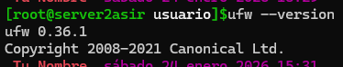

- Para instalarlo:

sudo apt update
sudo apt install ufw -y

- Estado actual: Ejecuta el comando para ver el estado.

systemctl status ufw

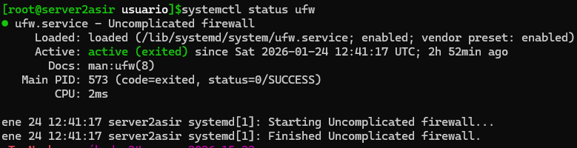

sudo ufw status verbose

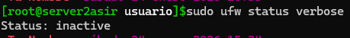

- La Regla de Oro (¡IMPORTANTE!): Antes de encender el firewall, deben permitir el tráfico SSH, o perderán la conexión remota al activarlo.

Elige uno de los dos, es lo mismo:
sudo ufw allow ssh
sudo ufw allow 22/tcp

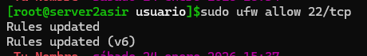
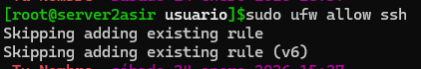

- Encendido: Ahora sí, activa el firewall.

sudo ufw enable

- ¿Qué política por defecto se ha aplicado a las conexiones entrantes (incoming)? ¿Por qué crees que es así?

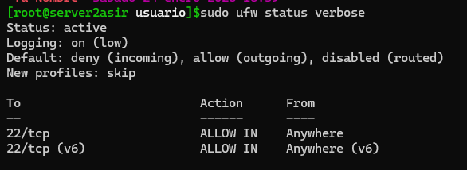

La política por defecto es bloquear todo lo entrante (incoming), permitir todo lo que sale (outgoing) y deshabilitar el “routed”.

Porque es el principio de “mínimo privilegio” (PoLP): “es un concepto relacionado con la seguridad de la información según el cual un usuario o entidad solo debe tener acceso a los datos, los recursos y las aplicaciones que necesite para llevar a cabo una determinada tarea”.
Parte 2: El Portero de Servicios
Supongamos que este servidor va a funcionar como un Servidor Web.
- Abrir tráfico web: Permite el tráfico HTTP (puerto 80) y HTTPS (puerto 443).

sudo ufw allow 80/tcp
sudo ufw allow 443/tcp

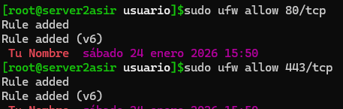

- Verificación: Muestra el estado para confirmar que las reglas se han agregado tanto para IPv4 como para IPv6.

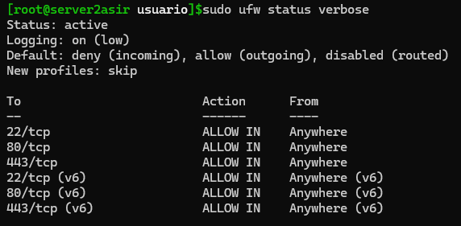

- Simulación: Desde otro PC en la red, intenta hacer un ping a la máquina. Por defecto, UFW suele permitir ICMP, pero es bueno comprobarlo.

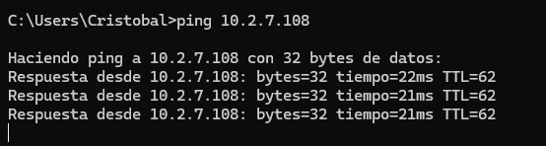

Parte 4: El Club VIP (Filtrado por IP)
Imagina que el acceso a la base de datos (puerto 3306) solo debe permitirse desde la computadora del "Administrador" (otra IP de la red local).
- Regla específica: Permite el tráfico al puerto 3306 solo desde una IP específica

sudo ufw allow from 10.2.7.31 to any port 3306

- Subredes: Ahora permite el acceso a un servicio de archivos (ej. puerto 2049) a toda la subred.

sudo ufw allow from 10.2.7.0/24 to any port 2049

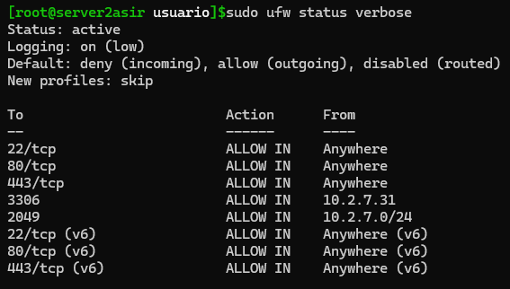

Parte 4: Gestión y Limpieza
- Permite las conexiones Telnet

El puerto de Telnet es el “23”:

sudo ufw allow 23/tcp

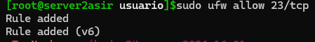

- Lista las reglas por números

sudo ufw status numbered

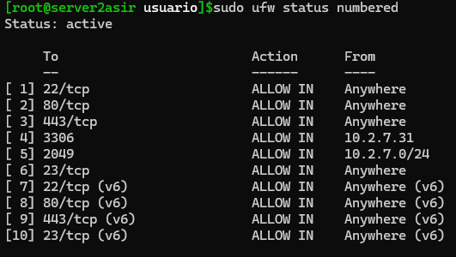

- Borra la regla de Telnet usando su número de índice.

Hay que borrar la de IPv4 e IPv6

sudo ufw delete 6
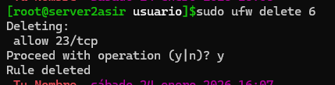
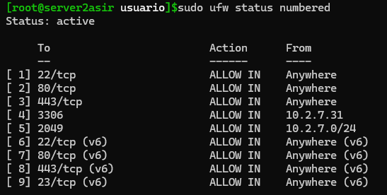

sudo ufw delete 9

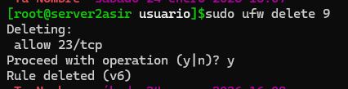

- Lista la regla de nuevo
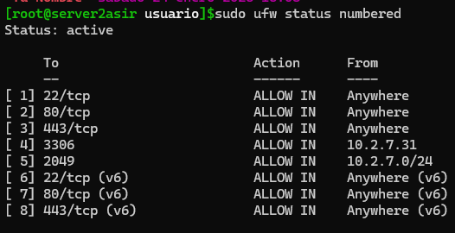

Parte 5: Reto Final
Escenario: Tienes un servidor que está sufriendo intentos de ataque por fuerza bruta al SSH. Necesitas configurar el firewall para una protección robusta.
Instrucciones del reto:
- Resetear: Comienza de cero (sin reinstalar)
sudo ufw reset
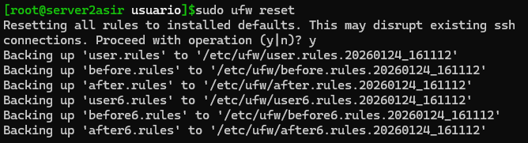
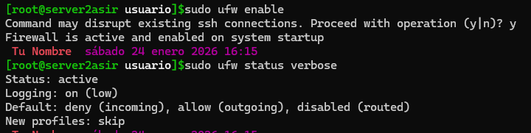

- Denegar todo: Asegura que por defecto todo lo entrante esté bloqueado.

Sería este comando “sudo ufw default deny incoming”, pero no es necesario, porque esa es la política que se activa por defecto.

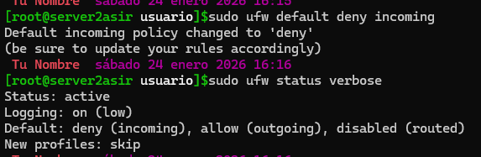

- Rate Limiting: En lugar de un simple allow ssh, investiga y aplica una regla que limite la tasa de conexión (limit) para proteger el puerto 22 contra fuerza bruta.

sudo ufw limit ssh

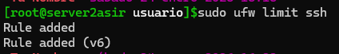

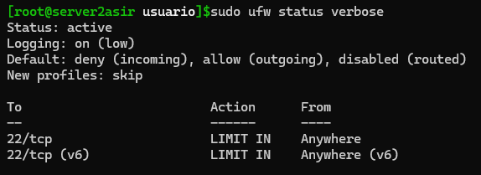

- Servidor Web Seguro: Permite el tráfico al puerto 80 y 443.

sudo ufw allow 80/tcp
sudo ufw allow 443/tcp

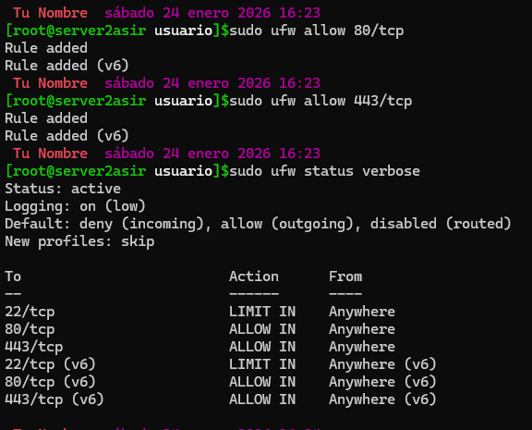
- Rango de Gestión: Permite acceso total (todos los puertos) solo desde la IP que tu elijas

sudo ufw allow from 10.2.7.56

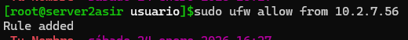

- Log: Activa el registro de eventos (logging) en nivel bajo.

sudo ufw logging low

Logs en: /var/log/ufw.log

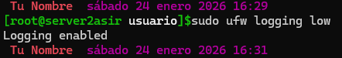

- Comprueba algunos de las reglas añadidas
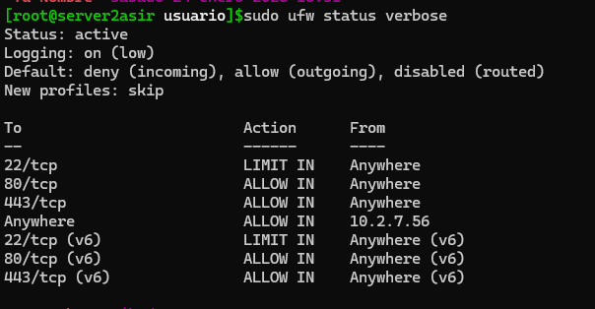

https://www.paloaltonetworks.es/cyberpedia/what-is-the-principle-of-least-privilege
https://www.cyberciti.biz/faq/howto-limiting-ssh-connections-with-ufw-on-ubuntu-debian/

